Etude des principaux algorithmes de tri
Dépôt git : https://github.com/dblt-tim/sorting-algorithms-in-c
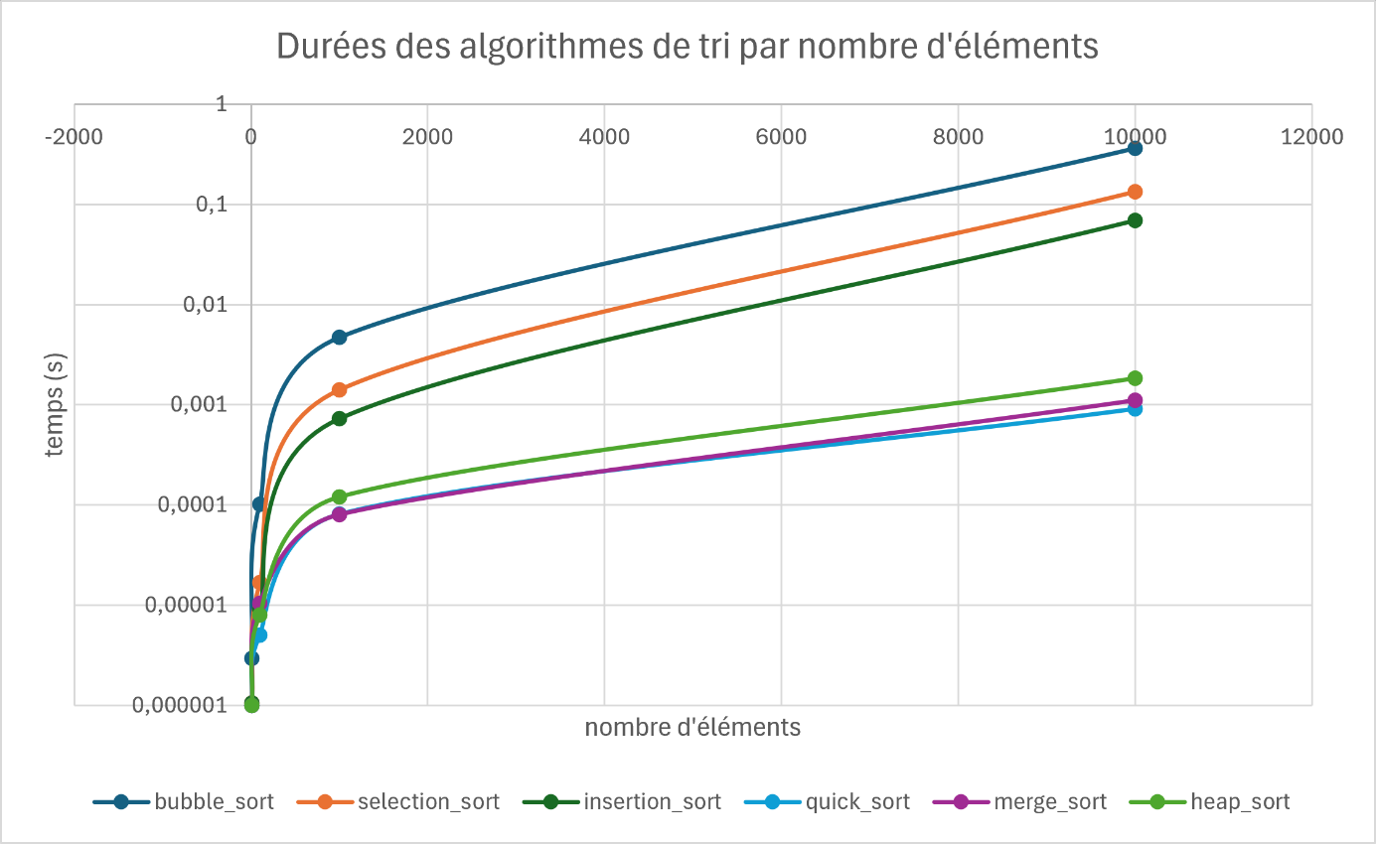
Figure 1 : graphique de comparaison des durées des algorithmes
On observe que les tri bulle, par sélection et par insertion prennent beaucoup plus de temps à s’exécuter que les tri rapide, fusion et par tas.

Tri bulle :
En résumé : Le tri bulle fonctionne en échangeant deux à deux les valeurs à la suite jusqu’à ce qu’ils soient triés, de cette manière les plus grandes « remontent » jusqu’en haut de la liste.
La complexité est O(n²).
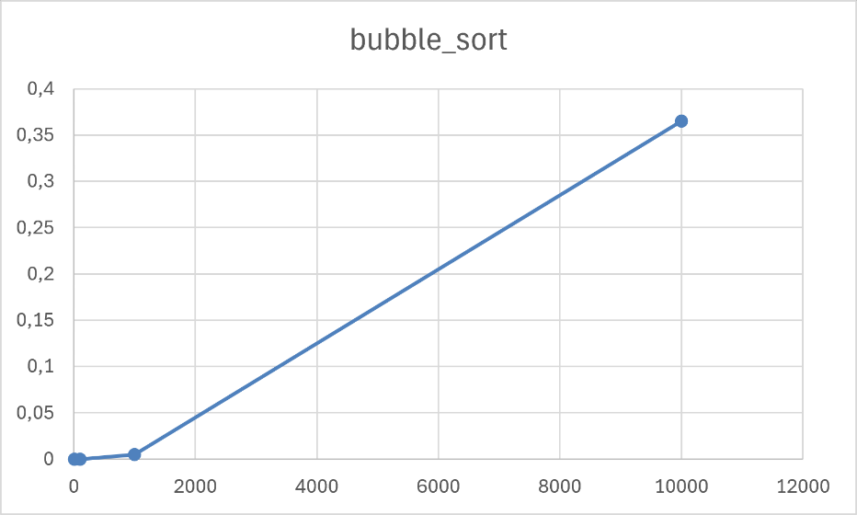
Figure 2 : représentation du temps d'exécution pour un nombre d'élements pour le tri bulle

Tri par sélection :
En résumé : Le tri par sélection consiste à retrouver le plus petit à chaque itération puis de le remettre à l’avant.
La complexité est O(n²).
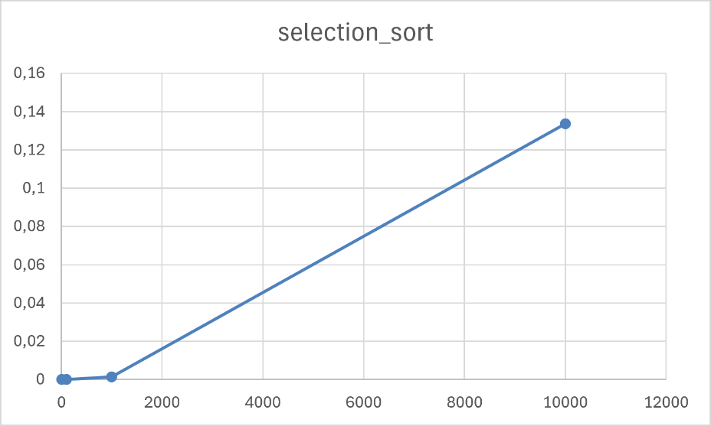
Figure 3 : représentation du temps d'exécution pour un nombre d'élements pour le tri par sélection

Tri par insertion :
En résumé : Le tri par insertion consiste à chaque itération à récupérer la valeur suivante pour la remettre à sa place dans la liste en « laissant passer » les plus grandes valeurs.
La complexité est O(n²).
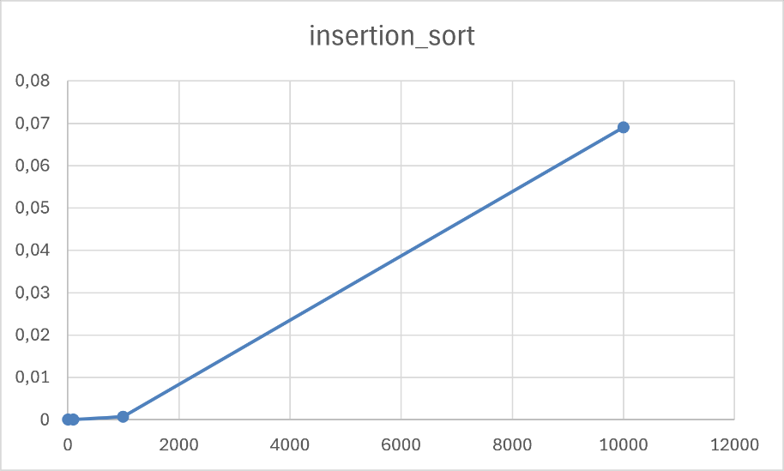
Figure 4 : représentation du temps d'exécution pour un nombre d'élements pour le tri par insertion

Tri rapide :
En résumé : Le tri rapide consiste à choisir un pivot, puis de mettre toutes les valeurs plus petites à sa gauche et toutes les valeurs plus grandes à droite, puis récursivement reproduire la même chose dans les deux branches.
La complexité est O(n.log(n)).
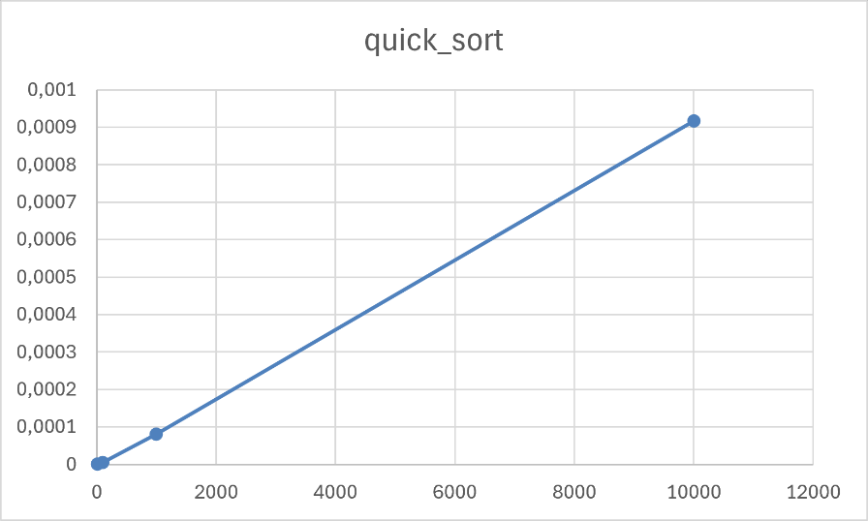
Figure 5 : représentation du temps d'exécution pour un nombre d'élements pour le tri rapide

Tri fusion :
En résumé : Le tri fusion consiste à couper la liste en deux, récursivement trier les deux sous-listes puis replacer dans l’ordre chaque élément dans la liste finale.
La complexité est O(n.log(n)).
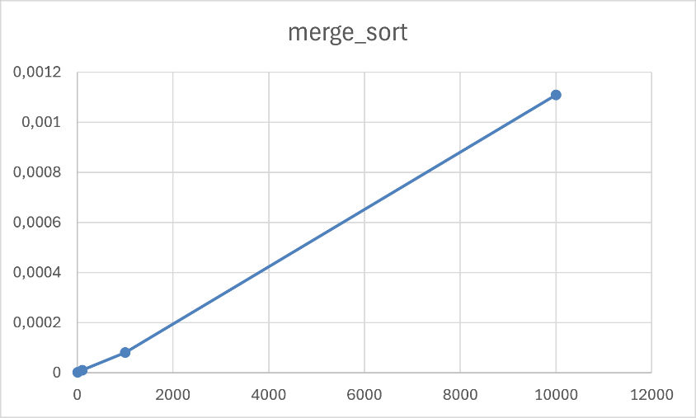
Figure 6 : représentation du temps d'exécution pour un nombre d'élements pour le tri fusion

Tri par tas :
En résumé : Le tri par tas consiste à représenter la liste sous la forme d’un arbre, puis à chaque itération faire remonter la plus grande valeur à la racine pour ensuite la replacer à la fin.
La complexité est O(n.log(n)).
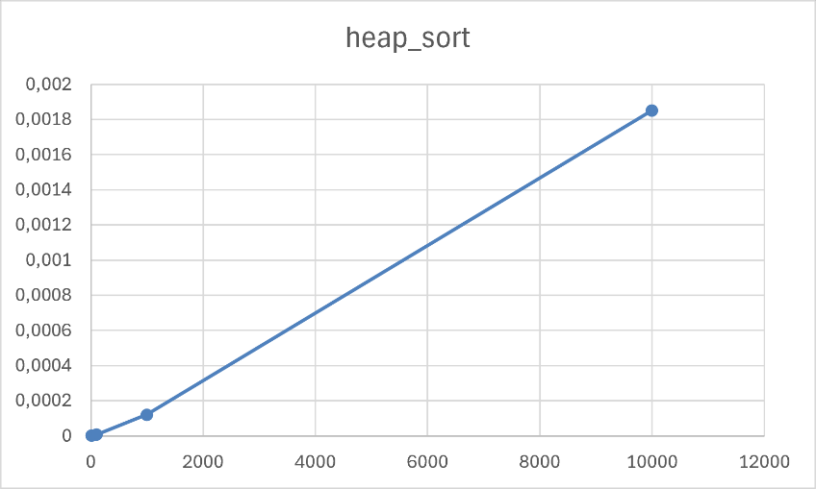
Figure 7 : représentation du temps d'exécution pour un nombre d'élements pour le tri par tas

